Rohlík expanduje na Ostravsko. Obslouží 250 nových měst včetně regionů bez lokálních obchodů

Ostrava, 31. října 2023 – Největší český online prodejce potravin Rohlik.cz významně expanduje na Ostravsko a do celého Moravskoslezského kraje - pomůže mu v tom nové strategické distribuční centrum, které otevírá v Ostravě. Jedná se v pořadí o pátý sklad společnosti v Česku, tři už Rohlík provozuje v Praze, jeden v Brně. Rohlík nedávno dosáhl milníku 1 milionu obsloužených zákazníků. Právě ostravské distribuční centrum mu ale výrazně pomůže v oslovení dalších. Své služby nabídne až 460 tisícům dalších domácností a začne obsluhovat nových 250 měst.

Online obchod se tak má šanci dostat na 80% pokrytí České republiky a nabídne rozvoz rovněž ve městech, ve kterých už delší dobu nefungují lokální prodejny s potravinami. „Chceme dát lidem šanci nakupovat skvělý lokální sortiment a kvalitní produkty, proto pro nás bylo důležité začít fungovat také v menších městech, která už nějakou dobu řeší absenci prodejen s potravinami,” uvádí ředitel Rohlíku Martin Beháň s tím, že Rohlík aktivně oslovil a vyhledal místní producenty a farmáře, aby jejich produkty zařadil do nabídky pro zákazníky z regionu. „To je pro nás obrovsky důležité, dáváme tím místní ekonomice nový impuls a poukazujeme na významnost lokální produkce i lokálního odbytu,” doplňuje Beháň.

Důraz na rozvoj lokální distribuce je ostatně jedním z hlavních cílů Rohlíku. Dlouhodobým funkčním modelem je podpora desítek lokálních maloobchodních značek, které se díky službám Rohlíku dostanou ke statisícům zákazníků, což by pro ně bylo za běžných okolnosti a při spolupráci s klasickými prodejními řetězci nemožné.

Lokální sortiment a dostupnější služba

Nové spolupráce v Moravskoslezském kraji pomůžou místním firmám s rozvojem logistiky a odbytem jejich výrobků. A přinesou zákazníkům to, na čem si firma zakládá - nejčerstvější potraviny dovezené už za 60 minut od objednání až ke dveřím. Na Rohlíku bude pro Moravskoslezský kraj nově k dostání například řemeslné pivo od Beskydského pivovárku, donuty a pečivo z podniku Lujza, produkty z Croissant Housu nebo uzeniny a maso z vyhlášeného řeznictví U Bobra. A pokud moravskoslezským obyvatelům některé suroviny či značky vyloženě chybí, Rohlík je připraven svůj sortiment podle zákaznické poptávky neustále rozšiřovat.

Nová nebude pro zákazníky jenom skladba produktů, ale i služba. Ostravský sklad umožní zákazníkům v kraji nakupovat mnohem širší sortiment než doposud a využívat služeb doručování v rychlejším režimu. To zahrnuje 15minutová doručovací okna a expresní dodávky za 60 minut od objednání. Standardní doba doručení se zkrátí na 3 hodiny a garance vrácení peněz v případě nespokojenosti zákazníka je samozřejmostí.

Ostravské distribuční centrum vzniklo v areálu CTP Ostrava Poruba a rozlohou obsadí 9 000 m². Rohlík sklad vybaví moderními dopravníky a základními technologiemi pro efektivní dopravu připravených nákupů. A stejně jako v dalších skladech společnosti, i tento nový bude disponovat speciálně chlazenými a mraženými prostory, aby byly splněny teplotní požadavky dodávaných produktů. V rámci skladových prostor se počítá s lékárnou Benu. V blízké budoucnosti je plánováno otevření pekárny. Celková investice do provozu a vybavení distribučního centra přesáhne 90 milionů korun.

Skladové dopravníky slouží pro horizontální a vertikální transport, s možností další automatizace v budoucnu. Očekává se, že do konce roku dosáhne efektivita ostravského skladu srovnatelné úrovně s ostatními sklady společnosti o podobné automatizaci. Rohlik.cz má v plánu, že tento sklad bude do konce roku doručovat více než 5 000 objednávek denně, což v celostátním měřítku představuje nárůst objednávek o desítky procent. Díky tomu se růst Rohlíku zvedne celorepublikově o 20%. „Celkově na trhu rosteme dvouciferným tempem. S Ostravou tempo ještě zrychlíme o zhruba 20 % na celorepublikové úrovni,” komentuje Martin Beháň.

Více Rohlíku do nových lokalit a také obcí bez prodejen

Díky novému distribučnímu centru Rohlík nejen vylepší a urychlí v regionech Moravskoslezského kraje své dosavadní služby a rozšíří je do dalších lokalit, kde je předtím nenabízel a nebo pouze v omezené míře. Nyní bude služba dostupná téměř v 90 % Moravskoslezského kraje. Služby Rohlíku si úplně nově budou moci vyzkoušet obyvatelé v oblasti Bruntálsku, Třinecku, Valašském Meziříčí, Vsetínsku, okolí Krnova, Rýmařova, Nového Jičína, Rožnova pod Radhoštěm, Fulneku, Moravského Berouna i Jablunkova. Navíc díky přesunu objednávek z Brna do Ostravy se otevřou také nové oblasti zavážené z brněnského skladu, a to Litomyšl, Polička, Česká Třebová, Pelhřimov, Dačice, Jemnice, Moravské Budějovice, Šumperk, Zábřeh, Lanškroun, Bystřice nad Pernštejnem a jejich okolí.
Celkové zlepšení obslužnosti kraje viz přiložená mapka.

Zákazník na prvním místě a lepší obslužnost seniorských nákupů

U příležitosti rozšíření svých služeb se Rohlík rozhodl pro několik kroků k oslovení nových zákazníků z Moravskoslezského kraje. Od otevření nového skladu až do Vánoc nabídne každý týden slevy a speciální akce a k tomu řadu dalších novinek.

Nad rámec členství v Premium klubu Rohlík v kraji nabídne své dva speciální kluby - pro seniory a rodiče s dětmi. Těm chce Rohlík v kraji vyjít vstříc a udělat pro ně dodání čerstvých lokálních potravin dostupnější. Seniorům společnost nabízí dostupnější služby a snadnější nákupy. Už na podzim Rohlík rozšířil možnosti zvýhodněného objednávání ve svém klubu „Rohlík bez bariér“, který mimo jiné nabízí asistenční služby při nákupu nebo speciální slevy. Doposud si senioři mohli objednat své nákupy s dopravou zdarma od 10 do 15 hodin pouze ve vybraných dnech v týdnu. Nově Rohlík doručení zdarma rozšířil na celý týden tak, aby si mohli senioři nebo hendikepovaní nákupy objednat v den, kdy opravdu potřebují. A i s touto službou počítá ve svých nových lokalitách.

Dětský klub Rohlíček pro rodiče s dětmi do 12 let nabízí pohodlnější nakupování tak, aby rodinám ušetřil čas i peníze. Od neděle do čtvrtka je pro rodiče doprava zdarma mezi 10 a 16 hodinou, k tomu si mohou vybrat ze speciálních slev na dětské a drogistické zboží. Za každý nákup nad 2000 Kč sbírají členové klubu body, za které mohou poté nakoupit další produkty ze širokého sortimentu.

Nové pracovní příležitosti a rozvoj logistiky

S otevřením distribučního centra vznikne okolo 80 pracovních příležitostí pro nové zaměstnance pro region Ostravska. Společnost Rohlik.cz plánuje také navázat spolupráci s více než 300 novými dopravci pro rozvoz objednávek.

Příloha - Mapa zlepšení dostupnosti služeb díky otevření nového skladu v Ostravě

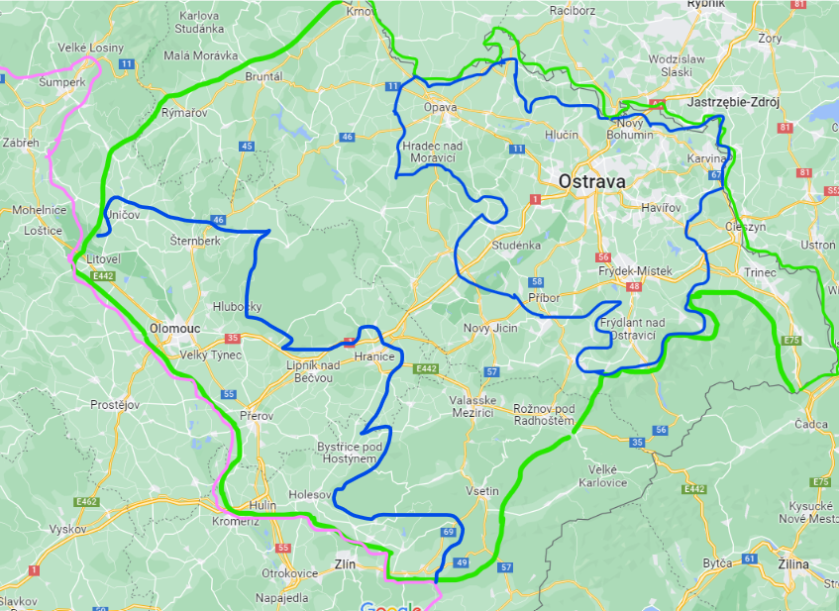

Legenda:
Aktuální ostravská zóna
Ostravská zóna po otevření nového skladu
Hranice s brněnským skladem

